Vitor Gabriel da Silva Santos

1 -

var requisicao;

requisicao = **new** *XMLHttpRequest* ();

requisicao.open("GET", "https://www2.ifal.edu.br", true);

requisicao.send(null);

requisicao.onreadystatechange = mudanca;

function mudanca (){

    if (requisicao.readyState === 4) {

        if (requisicao.status === 200) {

          document.write(requisicao.responseText);

        } else {

          alert('Há um problema na requisição.');

        }

      }

    }

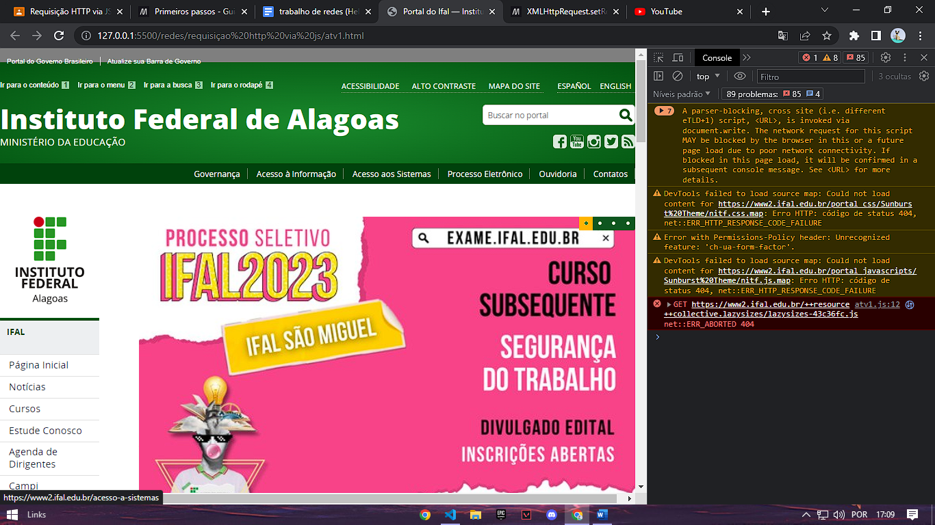2 –

3 – Utilizamos o setRequestHeader para enviar a requisição

var requisicao;

requisicao = **new** *XMLHttpRequest* ();

requisicao.open("GET", "https://www2.ifal.edu.br", true);

// Antes do send e depois do open

requisicao.setRequestHeader("User-Agent",

"Mozilla/5.0 (iPhone; CPU iPhone OS 14_0 like Mac OS X) AppleWebKit/605.1.15 (KHTML, like Gecko) Version/14.0 Mobile/15E148 Safari/604.1");

requisicao.send(null);

requisicao.onreadystatechange = mudanca;

function mudanca (){

    if (requisicao.readyState === 4) {

        if (requisicao.status === 200) {

          document.write(requisicao.responseText);

        }

      }

    